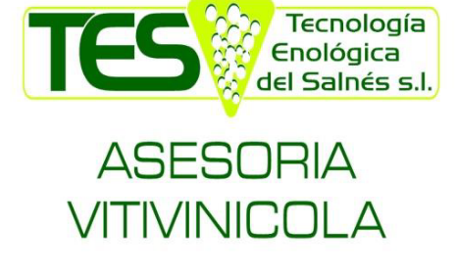
AVDA. DE CASTRELO Nº52-BAJO,
36630, CAMBADOS
CIF: B-94007747
TELEFONO/FAX: 986 74 55 43
MOVIL: 626238176/606309159

RAIOLAS D'OUTONO 2024

FASE VISUAL: TONO VERDE, LIMPIO Y BRILLANTE
FASE OLFATIVA: PELUCHES DE CÍTRICOS, MANZANA, DURAZNO.
FASE GUSTATIVA: BOCA, CON ACIDEZ SUAVE, RETRONASAL FLORAL, PERSISTENTE.

